**莆田市市场监督管理局**

**行政处罚决定书**

莆市监处罚〔2025〕06130007号

当事人：林国文(原莆田筱塘门诊部法定代表人)，男，汉族，公民身份号码：35***********2，住址：莆田市涵江区白沙镇长兴村竹下14号。

2020年10月27日，根据城厢区市场监督管理局现场移送，执法人员依法对位于城厢区学园路479-483号当事人经营的莆田筱塘门诊部进行检查，现场在该经营部待售的药品货柜上发现过期药品：1、“硫酸镁注射液”（规格：5支10ml:2.5g，批号：171231 生产日期：20171219，有效期至：20191218，生产企业：成都倍特药业有限公司）3盒；2、“盐酸溴已新片”（规格：8毫克*1000片，批号：20180919 生产日期：20180828，有效期至：20200827，生产企业：山西立业制药有限公司）1瓶；3、“土霉素片”（规格：0.25g 100片/瓶，批号：005171003 生产日期：20171020，有效期至：20201019，生产企业：山东仁和制药有限公司）1瓶。

经查，当事人林国文在经营莆田筱塘门诊部期间将“硫酸镁注射液”（规格：5支10ml:2.5g，批号：171231 生产日期：20171219，有效期至：20191218，生产企业：成都倍特药业有限公司）3盒、“盐酸溴已新片”（规格：8毫克*1000片，批号：20180919 生产日期：20180828，有效期至：20200827，生产企业：山西立业制药有限公司）1瓶、“土霉素片”（规格：0.25g 100片/瓶，批号：005171003 生产日期：20171020，有效期至：20201019，生产企业：山东仁和制药有限公司）1瓶，在超过有效期后仍放置在其经营的莆田筱塘门诊部场所药品柜台上使用，于 2020年10月27日被我局查获，现场扣押过期“硫酸镁注射液”3盒、“盐酸溴已新片”1瓶、“土霉素片”1瓶。经莆田市发展改革委员会价格认定，上述药品营业使用价格共87元。当事人使用上述过期药品货值87元，违法所得无法查清。

另查明，莆田筱塘门诊部已于2022年7月12日转让给他人经营。

**上述事实，主要有以下证据证明：**

1、2020年10月27日现场笔录1份、现场执法照片8张证明当事人使用过期药品的违法事实；

2、本局价格认定协助书和莆田市发展和改革委员会复函证明上述过期药品的价格；

3、医疗机构执业许可证复印件和当事人户籍证明各1份证明当事人生产经营资质。

本局于2025年7月21日对当事人依法送达《行政处罚告知书》，告知当事人拟作出行政处罚的事实、理由、依据、处罚内容及其依法享有的陈述、申辩及并可以要求听证，当事人在法定期限内未进行陈述、申辩及听证的要求。

当事人使用过期药品的行为违反了《中华人民共和国药品管理法》第九十八条第一款、第三款第（五）项的规定。

鉴于本案违法货值金额不大，情节较为轻微，危害后果不大，当事人被羁押无法配合案件调查，综合考虑疫情因素和上述情况，其使用过期药品的违法行为符合《福建省药品监管行政处罚裁量权适用实施细则（试行）》第十三条第（二）项的规定的可以依法从轻或减轻的处罚情形，参照《中华人民共和国药品管理法》第一百一十七条第一款的规定给予从轻情节处罚。

依据《中华人民共和国行政处罚法》第二十八条、《中华人民共和国药品管理法》第一百一十九条、第一百一十七条第一款的规定，责令当事人改正上述违法行为并给予以下行政处罚：

1、没收涉案的“硫酸镁注射液”3盒、“盐酸溴已新片”1瓶、“土霉素片”1瓶；

2、对当事人使用过期药品的行为，处罚款人民币100000元。上缴国库。

当事人应当自收到本处罚决定书之日起十五日内，凭“福建省非税收入缴款通知书”通过以下两种方式如数缴纳罚款：1.通过缴款通知书中指定的银行柜台、手银、网银等办理；2.通过微信或支付宝扫一扫“福建省非税收入收缴‘云缴费'二维码”进行缴费。到期不缴纳罚款的，依据《中华人民共和国行政处罚法》第七十二条第一款第（一）项的规定，每日按罚款数额的百分之三加处罚款。

如对以上行政处罚不服的，可在接到本决定书之日起六十日内向莆田市人民政府申请行政复议，也可以在六个月内依法向莆田市荔城区人民法院提起行政诉讼；逾期不申请行政复议或者提起行政诉讼，又不履行行政决定的，本局将申请人民法院强制执行。

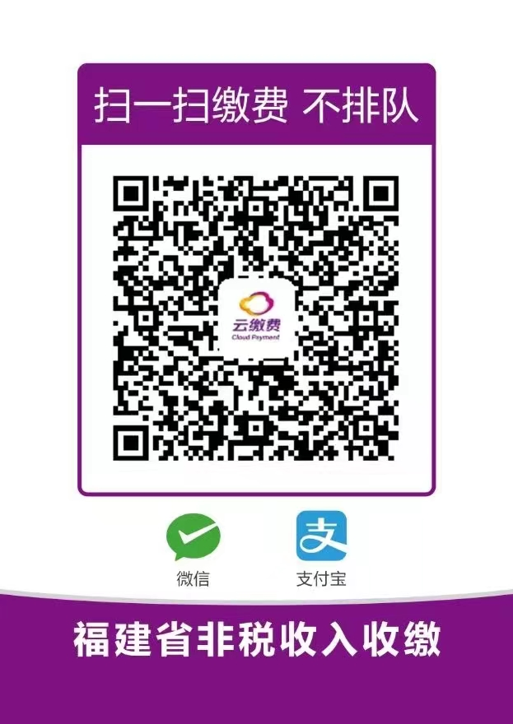

附：“云缴费”二维码

莆田市市场监督管理局

2025年9月3日

**（本行政处罚决定信息将依法向社会进行公示）**

本文书一式3份，1份送达，1份归档，1份承办机构存档。